Тема 1. ПОКАЗАТЕЛИ НАДЁЖНОСТИ НЕВОССТАНАВЛИВАЕМЫХ ОБЪЕКТОВ

Эта тема рассматривается в пп.2.1.1 и 2.1.2 учебного пособия. Повторим кратко основные теоретические положения данных параграфов.
Для невосстанавливаемых элементов и систем применяются следующие показатели надежности.
1. Вероятность безотказной работы объекта P(t), которая выражает вероятность того, что невосстанавливаемый объект не откажет к моменту времени t.
P(t) обладает следующими свойствами:
а) P(0) = 1 (предполагается, что до начала работы изделие является безусловно работоспособным);
б) 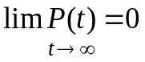 предполагается, что объект не может сохранить свою работоспособность неограниченно долго);
в) если t₂ > t₁, то 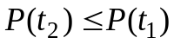 (вероятность безотказной работы –функция невозрастающая).
Статистически определить 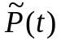 по результатам испытаний можно с помощью следующей формулы:

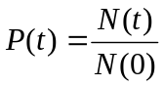 (1.1)

где N(t) – число исправных объектов в момент времени t;
n(t) – число отказавших объектов к моменту времени t.
2. Вероятность безотказной работы в интервале времени от t₁ до t₂:

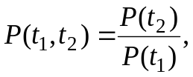 (1.2)

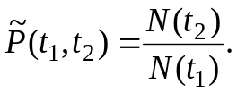 (1.3)

3. Вероятность отказа Q(t) выражает вероятность того, что невосстанавливаемый объект откажет к моменту времени t:

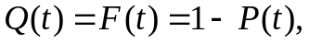 (1.4)

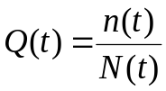. (1.5)

4. Вероятность отказа в интервале времени от t₁ до t₂:

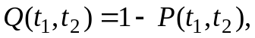 (1.6)

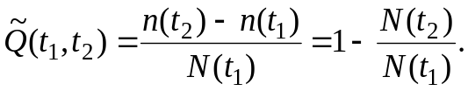 (1.7)

5. Плотность распределения отказов f (t) определяет вероятность возникновения отказа в момент времени t:

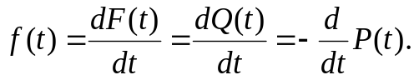 (1.8)

Статистическая оценка 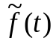 производится за интервал времени Δt, так как функция f (t) является дифференциальной,

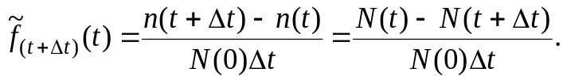 (1.9)
можно рассматривать как среднее число отказов в единицу времени непосредственно после момента t, приходящееся на один элемент из множества всех объектов, поставленных на испытания. В связи с этим f (t) на практике обычно называют частотой отказов.
6. Интенсивность отказов λ(t) определяет вероятность возникновения отказа в момент времени t с учетом числа объектов, работоспособных к моменту времени t:
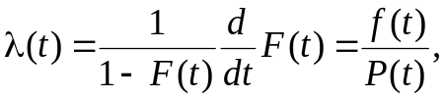 (1.10)

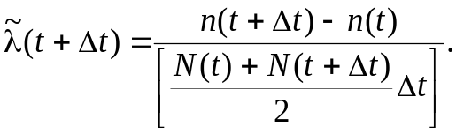 (1.11)

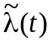 можно рассматривать как среднее число отказов в единицу времени непосредственно после момента t, приходящееся на один элемент из множества всех объектов, продолжающих работать к этому моменту t. Отсюда видно, что λ(t) характеризует надежность объекта в момент t , этим и объясняется более широкое применение на практике этого показателя. Поскольку на практике единицы времени достаточно велики (при испытаниях Δt может достигать нескольких десятков часов), то в числителе стоит усредненное число работоспособных изделий на начало и конец интервала времени Δt.
7. Среднее время наработки на отказ T определяется как математическое ожидание времени до отказа:

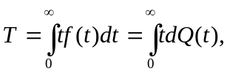 (1.12)

Статистически определить 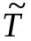 по результатам испытаний можно с помощью следующей формулы:

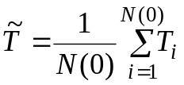. (1.13)
где T_{i} – время отказа i объекта.

8. Дисперсия наработки до отказа D_{t}. (среднеквадратическое отклонение наработки до отказа – 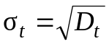). Дисперсия характеризует величину разброса наработки относительно среднего значения

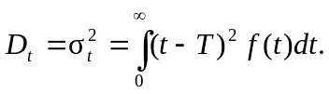 (1.14)
Статистически определить дисперсию по результатам испытаний можно с помощью следующей формулы:

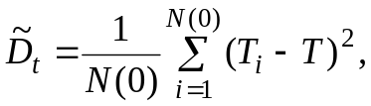 (1.15)

где T_{i} – время отказа i объекта.

Рассмотрим получение статистических оценок надежности и подбор законов распределения на примерах.

Пример 1. Пусть на испытания было поставлено 35 объектов. Количество отказавших объектов подсчитывали каждые 2 часа. В результате получился следующий ряд значений:

t_{i} | 2 | 4 | 6 | 8 | 10 | 12 | 14 | 16 | 18 | 20
n(t_{i}) | 0 | 3 | 3 | 5 | 8 | 7 | 6 | 2 | 1 | 0

Определим 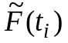 – интегральную функцию распределения до отказа:

t_{i} | 2 | 4 | 6 | 8 | 10 | 12 | 14 | 16 | 18 | 20
 | 0 | 3/35 | 6/35 | 11/35 | 19/35 | 26/35 | 32/35 | 34/35 | 35/35 | ???

Вероятность отказа 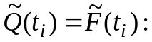

t_{i} | 2 | 4 | 6 | 8 | 10 | 12 | 14 | 16 | 18 | 20
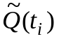 | 0 | 0,086 | 0,172 | 0,314 | 0,534 | 0,743 | 0,914 | 0,971 | 1,00 | 1,00
Вероятность безотказной работы 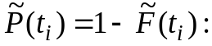

t_{i} | 2 | 4 | 6 | 8 | 10 | 12 | 14 | 16 | 18 | 20
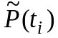 | 1 | 0,914 | 0,828 | 0,686 | 0,466 | 0,257 | 0,086 | 0,029 | 0 | 0

Вероятность безотказной работы на интервале от 4 до 12 часов
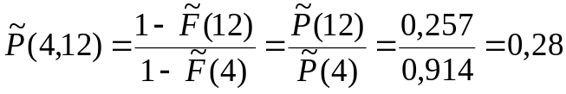.

Вероятность отказа на интервале от 4 до 12 часов
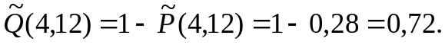

Плотность распределения отказов 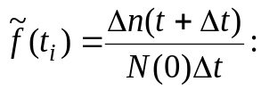

t_{i} | 2 | 4 | 6 | 8 | 10 | 12 | 14 | 16 | 18 | 20
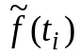 | 0 | 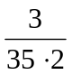 | 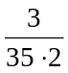 | 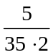 | 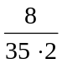 | 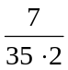 | 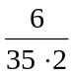 | 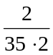 | 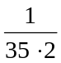 | 0

Интенсивность отказов 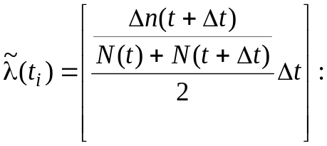

t_{i} | 2 | 4 | 6 | 8 | 10 | 12 | 14 | 16 | 18 | 20
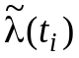 | 0 | 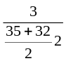 | 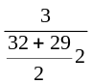 | 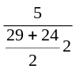 | 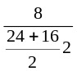 | 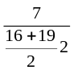 | 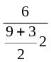 | 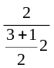 | 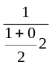 | 0

Среднее время наработки на отказ :

= (2⋅3 + 4⋅3 + 6⋅5 + 8⋅8 + 10⋅7 + 12⋅6 + 14⋅2 + 16⋅1) / 35 ≈ 8,52.

Дисперсия:

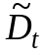 = (6,52²⋅3 + 4,52²⋅3 + 2,52²⋅5 + 0,58²⋅8 + 1,48²⋅7 + 3,48²⋅6 + 5,48²⋅2 +

+ 7,48²) / 35 ≈ 12,193.

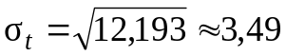.

Пример 2. Пусть задана следующая таблица испытаний

t | 0 | 5 | 10 | 15 | 20 | 25 | 30 | 35 | 40 | 45 | 50
N(t) | 1400 | 1235 | 983 | 731 | 515 | 346 | 223 | 138 | 83 | 48 | 27

t | 55 | 60 | 65 | 70 | 75 | 80
N(t) | 15 | 8 | 4 | 2 | 1 | 0

Определим показатели надёжности:

t | P |  | f·10⁻² | ·10⁻² | t | P |  | f·10⁻² | ·10⁻²
0 | 1 | 0 |  |  | 40 | 0,059 | 0,941 | 0,79 | 9,95
5 | 0,882 | 0,118 | 2,36 | 2,5 | 45 | 0,034 | 0,966 | 0,5 | 10,7
10 | 0,702 | 0,298 | 3,6 | 4,5 | 50 | 0,019 | 0,981 | 0,3 | 11,2
15 | 0,522 | 0,478 | 3,6 | 5,9 | 55 | 0,011 | 0,989 | 0,17 | 16,2
20 | 0,368 | 0,632 | 3,09 | 6,9 | 60 | 0,011 | 0,999 | 0,1 | 12,2
25 | 0,247 | 0,753 | 2,41 | 7,85 | 65 | 0 | 1 | Большая  погрешность  _”_  _”_  _”_
30 | 0,159 | 0,841 | 1,76 | 8,6 | 70 | 0 | 1
35 | 0,099 | 0,901 | 1,21 | 9,4 | 75 | 0 | 1
 |  |  |  |  | 80 | 0 | 1
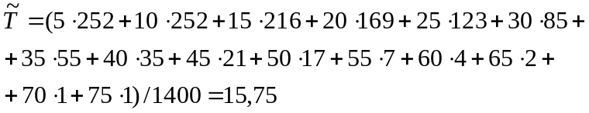

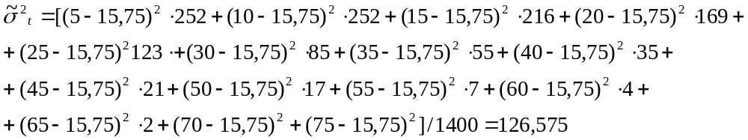
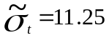

Построим графики показателей надёжности (рис.1).

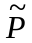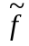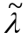
1

0.5

0 15 t 0 15 t 0 15 t

Рис. 1

Такие графики характерны для распределения Вейбулла при >1.
Задания для расчетной работы: по результатам испытаний, приведённым ниже, определить 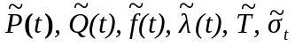. Построить графики 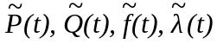. Определить закон распределения (t – время в часах, N(t) – число исправных к времени t элементов).

Варианты для самостоятельных и расчетных работ.
1.
t | 0 | 200 | 400 | 600 | 800 | 1000 | 1200 | 1400 | 1600 | 1800
N(t) | 1000 | 819 | 670 | 549 | 449 | 369 | 301 | 247 | 202 | 165

t | 2000 | 2200 | 2400 | 2600 | 2800 | 3000 | 3200
N(t) | 135 | 111 | 91 | 74 | 61 | 50 | 41

2.
t | 0 | 50 | 100 | 150 | 200 | 250 | 300 | 350 | 400 | 450 | 500
N(t) | 1500 | 1168 | 910 | 709 | 552 | 430 | 335 | 261 | 203 | 158 | 123

t | 550 | 600 | 650 | 700 | 750 | 800 | 850 | 900 | 950 | 1000
N(t) | 96 | 75 | 58 | 45 | 35 | 27 | 21 | 17 | 13 | 10

3.
t | 0 | 4 | 8 | 12 | 16 | 20 | 24 | 28 | 32 | 36 | 40 | 44
N(t) | 900 | 667 | 494 | 366 | 271 | 201 | 149 | 110 | 82 | 60 | 45 | 33

t | 48 | 52 | 56 | 60 | 64 | 68 | 72
N(t) | 25 | 18 | 13 | 10 | 7 | 5 | 4

4.
t | 0 | 50 | 100 | 150 | 200 | 250 | 300 | 350 | 400 | 450 | 500
N(t) | 1200 | 804 | 539 | 361 | 202 | 162 | 109 | 73 | 49 | 33 | 22

t | 550 | 600 | 650 | 700 | 750
N(t) | 15 | 10 | 7 | 4 | 3

5.
t | 0 | 100 | 200 | 300 | 400 | 500 | 600 | 700 | 800 | 900 | 1000
N(t) | 1800 | 1207 | 809 | 542 | 363 | 244 | 163 | 109 | 73 | 49 | 33

t | 1100 | 1200 | 1300 | 1400 | 1500
N(t) | 22 | 15 | 10 | 7 | 5

6.
t | 0 | 50 | 100 | 150 | 200 | 250 | 300 | 350 | 400 | 450 | 500
N(t) | 1600 | 970 | 589 | 357 | 217 | 131 | 80 | 48 | 29 | 18 | 11

t | 550 | 600 | 650 | 700 | 750
N(t) | 7 | 4 | 2 | 1 | 0

7.
t | 0 | 20 | 40 | 60 | 80 | 100 | 120 | 140 | 160 | 180 | 200 | 220
N(t) | 2000 | 1214 | 736 | 446 | 271 | 164 | 100 | 60 | 37 | 22 | 13 | 8

t | 240 | 260 | 280 | 300
N(t) | 5 | 3 | 2 | 1

8.
t | 0 | 10 | 20 | 30 | 40 | 50 | 60 | 70 | 80 | 90 | 100
N(t) | 1700 | 1031 | 625 | 379 | 230 | 140 | 85 | 51 | 31 | 19 | 11

t | 110 | 120 | 130
N(t) | 7 | 4 | 3

9.
t | 0 | 10 | 20 | 30 | 40 | 50 | 60 | 70 | 80 | 90 | 100 | 110
N(t) | 1000 | 1000 | 1000 | 999 | 994 | 977 | 933 | 841 | 674 | 500 | 326 | 159

t | 120 | 130 | 140 | 150 | 160
N(t) | 67 | 23 | 6 | 1 | 0

10.
T | 0 | 10 | 20 | 30 | 40 | 50 | 60 | 70 | 80 | 90
N(t) | 1500 | 1500 | 1499 | 1496 | 1488 | 1466 | 1418 | 1328 | 1182 | 983

T | 100 | 110 | 120 | 130 | 140 | 150 | 160 | 170 | 180
N(t) | 750 | 517 | 318 | 172 | 82 | 34 | 12 | 4 | 1

11.
T | 0 | 10 | 20 | 30 | 40 | 50 | 60 | 70 | 80 | 90 | 100 | 110
N(t) | 900 | 899 | 898 | 893 | 879 | 851 | 797 | 709 | 590 | 450 | 310 | 191

T | 120 | 130 | 140 | 150 | 160 | 170 | 180
N(t) | 103 | 49 | 21 | 7 | 2 | 1 | 0

12.
T | 0 | 10 | 20 | 30 | 40 | 50 | 60 | 70 | 80 | 90 | 100
N(t) | 1200 | 1200 | 1200 | 1200 | 1198 | 1193 | 1172 | 1120 | 1009 | 809 | 600

T | 110 | 120 | 130 | 140 | 150 | 160
N(t) | 391 | 191 | 80 | 28 | 7 | 2

13.
T | 0 | 20 | 40 | 60 | 80 | 100 | 120 | 140 | 160 | 180 | 200
N(t) | 1800 | 1800 | 1800 | 1799 | 1797 | 1780 | 1719 | 1575 | 1276 | 900 | 524

T | 220 | 240 | 260 | 280 | 300
N(t) | 225 | 81 | 20 | 3 | 1

14.
T | 0 | 20 | 40 | 60 | 80 | 100 | 120 | 140 | 160 | 180 | 200
N(t) | 1600 | 1600 | 1600 | 1598 | 1594 | 1578 | 1542 | 1459 | 1306 | 1058 | 800

T | 220 | 240 | 260 | 280 | 300 | 320 | 340
N(t) | 542 | 294 | 141 | 58 | 22 | 6 | 2

15.
T | 0 | 20 | 40 | 60 | 80 | 100 | 120 | 140 | 160 | 180 | 200
N(t) | 2000 | 2000 | 1998 | 1993 | 1972 | 1928 | 1824 | 1632 | 1322 | 1000 | 678

t | 220 | 240 | 260 | 280 | 300 | 320
N(t) | 368 | 176 | 72 | 28 | 7 | 2

16.
T | 0 | 20 | 40 | 60 | 80 | 100 | 120 | 140 | 160 | 180 | 200
N(t) | 1700 | 1699 | 1697 | 1690 | 1676 | 1639 | 1576 | 1469 | 1314 | 1083 | 850

T | 220 | 240 | 260 | 280 | 300 | 320 | 340 | 360 | 380
N(t) | 617 | 386 | 231 | 124 | 61 | 24 | 10 | 3 | 1

17.
T | 0 | 200 | 400 | 600 | 800 | 1000 | 1200 | 1400 | 1600 | 1800 | 2000
N(t) | 1000 | 790 | 645 | 532 | 441 | 368 | 308 | 258 | 217 | 183 | 155

T | 2200 | 2400 | 2600 | 2800 | 3000 | 3200 | 3400 | 3600 | 3800 | 4000
N(t) | 131 | 111 | 94 | 80 | 68 | 58 | 49 | 42 | 36 | 31

18.
T | 0 | 25 | 50 | 75 | 100 | 125 | 150 | 175 | 200 | 225 | 250
N(t) | 1500 | 1435 | 1324 | 1192 | 1053 | 915 | 783 | 662 | 552 | 455 | 371

T | 275 | 300 | 325 | 350 | 375 | 400 | 425 | 450 | 475 | 500
N(t) | 299 | 239 | 189 | 148 | 115 | 89 | 68 | 51 | 39 | 29

19.
T | 0 | 5 | 10 | 15 | 20 | 25 | 30 | 35 | 40 | 45 | 50
N(t) | 900 | 595 | 416 | 296 | 213 | 155 | 113 | 83 | 61 | 45 | 34

T | 55 | 60 | 65 | 70 | 75 | 80
N(t) | 25 | 19 | 14 | 11 | 8 | 6

20.
T | 0 | 40 | 80 | 120 | 160 | 200 | 240 | 280 | 320 | 360 | 400
N(t) | 1200 | 1001 | 719 | 468 | 282 | 159 | 84 | 42 | 20 | 9 | 4

21.
T | 0 | 100 | 200 | 300 | 400 | 500 | 600 | 700 | 800 | 900 | 1000
N(t) | 1800 | 1161 | 794 | 554 | 391 | 279 | 200 | 144 | 104 | 76 | 55

T | 1100 | 1200 | 1300 | 1400 | 1500
N(t) | 41 | 30 | 22 | 16 | 12

22.
T | 0 | 20 | 40 | 60 | 80 | 100 | 120 | 140 | 160 | 180 | 200
N(t) | 1600 | 1463 | 1242 | 1005 | 782 | 587 | 430 | 305 | 211 | 143 | 95

T | 220 | 240 | 260 | 280 | 300
N(t) | 61 | 39 | 24 | 15 | 9

23.
T | 0 | 20 | 40 | 60 | 80 | 100 | 120 | 140 | 160 | 180 | 200
N(t) | 2000 | 1170 | 736 | 474 | 309 | 204 | 136 | 91 | 61 | 42 | 28

t | 220 | 240 | 260
N(t) | 19 | 13 | 9

24.
t | 0 | 5 | 10 | 15 | 20 | 25 | 30 | 35 | 40 | 45 | 50
N(t) | 1700 | 1500 | 1194 | 888 | 625 | 420 | 271 | 168 | 100 | 58 | 33

t | 55 | 60 | 65
N(t) | 18 | 9 | 5

25.
t | 0 | 20 | 40 | 60 | 80 | 100 | 120 | 140 | 160 | 180
N(t) | 1200 | 1085 | 982 | 889 | 804 | 727 | 658 | 595 | 539 | 487

t | 200 | 220 | 240 | 260 | 280 | 300 | 320
N(t) | 441 | 400 | 361 | 327 | 295 | 267 | 242

26.
t | 0 | 20 | 40 | 60 | 80 | 100 | 120 | 140 | 160 | 180
N(t) | 1300 | 1188 | 1085 | 992 | 907 | 828 | 757 | 692 | 632 | 578

t | 200 | 220 | 240 | 260 | 280 | 300 | 320
N(t) | 528 | 483 | 441 | 403 | 368 | 337 | 308

27.
t | 0 | 20 | 40 | 60 | 80 | 100 | 120 | 140 | 160 | 180
N(t) | 1300 | 1176 | 1064 | 963 | 871 | 788 | 713 | 645 | 584 | 528

t | 200 | 220 | 240 | 260 | 280 | 300 | 320
N(t) | 478 | 432 | 391 | 354 | 320 | 290 | 262

28.
t | 0 | 20 | 40 | 60 | 80 | 100 | 120 | 140 | 160 | 180
N(t) | 1400 | 1266 | 1146 | 1037 | 938 | 849 | 768 | 695 | 629 | 569

t | 200 | 220 | 240 | 260 | 280 | 300 | 320
N(t) | 515 | 466 | 421 | 381 | 345 | 312 | 282

29.
t | 0 | 20 | 40 | 60 | 80 | 100 | 120 | 140 | 160 | 180
N(t) | 1500 | 1357 | 1228 | 1111 | 1005 | 909 | 823 | 744 | 674 | 609

t | 200 | 220 | 240 | 260 | 280 | 300 | 320
N(t) | 551 | 499 | 451 | 408 | 369 | 334 | 302

30.
t | 0 | 20 | 40 | 60 | 80 | 100 | 120 | 140 | 160 | 180
N(t) | 1600 | 1433 | 1284 | 1150 | 1030 | 923 | 827 | 740 | 663 | 594

t | 200 | 220 | 240 | 260 | 280 | 300 | 320
N(t) | 532 | 477 | 427 | 382 | 343 | 307 | 275

